«Местные инициативы» меняют облик населённых пунктов

Начиная с 2017 года в Калужской области реализуется Программа поддержки местных инициатив.
Программа поддержки местных инициатив – это механизм, позволяющий объединить финансовые ресурсы областного бюджета, бюджета поселка, средства физических и юридических лиц, и направить их на решение социально значимых проблем.
Городское поселение «Поселок Воротынск» с 2019 года ежегодно принимает участие в реализации проектов развития общественной инфраструктуры, основанных на местных инициативах. Это прекрасная возможность решения проблем местного уровня.
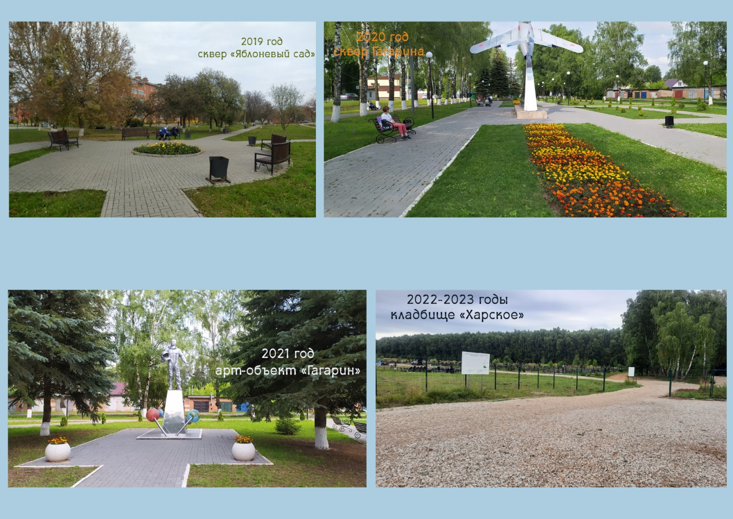
В текущем 2024 году так же планируется участие поселения в данном региональном проекте. Вынесены на голосование две территории:
- Закупка и установка уличных тренажеров и гимнастического комплекса в районе жилого дома по пер. Первомайский 5.
- Обустройство междворового проезда в районе жилых домов по ул. Березовая 4, ул. Сиреневый бульвар, 6.
Основным условием реализации программы является обязательное финансовое участие граждан. В 2024 году его доля составляет 4% от общей суммы, это средства жителей поселения.
Ориентировочная стоимость каждого проекта 1,7 млн. руб., из них:
- 1,3 млн. руб. – областной бюджет;
- 250 тыс. руб. – районный бюджет;
- 81,7 тыс. руб. – местный бюджет;
- 68,3 тыс. руб. – средства жителей поселка.
Проект, набравший наибольшее количество голосов, администрацией поселка Воротынск будет направлен на конкурс и при положительном решении конкурсной комиссии принят в работу.
Уважаемые жители поселения наша гражданская активность – залог процветания нашего любимого поселка. «Критикуешь — предлагай, предлагаешь — делай, делаешь — отвечай!».
Администрация ГП «Поселок Воротынск»

Обустройство междворового проезда в районе жилых домов по ул. Березовая 4, ул. Сиреневый бульвар, 6

